全国大学生数学建模竞赛河南赛区组委会
关于2012年高职高专数学建模指导教师培训班的通知
(第二次)
各高等职业技术学院、高等专科学校：
为了进一步推动高职高专院校的数学建模活动的开展，促进高职高专院校数学课程的教学改革，提高广大数学建模指导教师的教学和指导水平，满足日益扩大的数学建模竞赛培训和指导工作的需求，在全国大学生数学建模竞赛组委会的支持下，河南赛区组委会将在闻名的七朝古都――开封市举办“2012年全国高职高专院校数学建模指导教师培训班”。
本次培训班由全国大学生数学建模竞赛河南赛区组委会主办，黄河水利职业技术学院承办，高等教育出版社高职高专事业部协办。培训班将邀请贵州大学校长陈叔平教授、复旦大学谭永基教授、清华大学谢金星教授、解放军信息工程大学韩中庚教授、成都电子高等专科学校颜文勇教授等省内外专家作专题报告，河南省高职高专院校从事数学建模教学和指导竞赛的一线骨干教师陆宜清教授等介绍数学建模教学的内容、方法和经验。现将有关事宜通知如下：
一、培训主要对象：
省内外各高等职业技术学院、高等专科学校教学一线的数学老师，特别是数学建模的指导教师。
二、培训主讲专家和主题内容如下：
1. 陈叔平教授：数学建模与数学教学改革；
2. 谭永基教授：数学建模竞赛专科组典型赛题分析；
3. 谢金星教授：数学建模应用研究与科研工作；
4. 韩中庚教授：数学建模竞赛的培训与指导方法；
5．颜文勇教授：专科院校数学建模教学与师资队伍建设；
6. 高等教育出版社高职高专事业部负责人：高职数学精品教学资源建设；
7. 陆宜清、周素静、周家全、吕良军：高职高专院校数学建模教学的内容、方法和组织。
三、培训时间：2012年4月13日～4月16日（13日全天报到，14日、15日培训，16日考察）。
四、报到地点：中州国际金明酒店
（地址：开封金明区金明大道河南大学金明校区正门北侧）
五、培训地点：黄河水利职业技术学院新校区（河南省开封市东京大道西段）。
六、培训费：每人800元包括资料费和培训费等。统一安排食宿，交通、食宿费用自理。
七、联系人与联系地址：
地址：河南省开封市东京大道西段黄河水利职业技术学院基础部（邮编475004）。
E－mail：llj19900628@163.com
联系人：陶小林 (手机)13569538158 吕良军 (手机)13839999082
八、注意事项：
1.本次培训要为参会代表发放培训教材《数学建模实用教程》（高教出版社）和配套课件等资料（供教师用光盘），以及便于安排住宿，因此请报名准备参加培训的教师再次确认能否参会，如果不能到会，请及时告知会务组。如果没有报名要参会请认真填写回执，尽早发到会务组，否则不能保证接待。
2. 该会议通知和报名表及会议的进一步信息可在全国大学生数学建模竞赛网站(http://www.mcm.edu.cn)查看。

全国大学生数学建模竞赛河南赛区组委会
（河南开封）黄河水利职业技术学院
2012年3月

附件1：

2012年全国高职高专院校数学建模教师培训班回执
学校：
姓 名 | 性别 | 职务 | 联系地址（邮编） | 电话 | Email | 是否参加考查（序号）

0：不参加会议组织的考查；
1：参加会议组织的第一条路线：清明上河园—天波杨府—龙亭—开封府
2：参加会议组织的第二条路线：清明上河园—铁塔—大相国寺—开封府

附件2：会务费包含2012年4月13日—16日期间的如下费用：
1. 会议专家往返差旅费、食宿和讲座费等；
2. 会议资料费、光盘制作费、材料费、会议用品费；车辆租用费、会场租赁费等；
3. 4月13日晚餐和4月14—15日的午餐、晚餐，4月16日的晚餐。

备注：
1.不参加组织的考察600/人，家属及随行人员400元/人。
2.鉴于旅游景点都在市区，如果不参加会议组织的考查，即可自行安排考查项目，费用自理，会议承办方不提供发票。
3.请尽量自行解决回程票。

附件3：抵达酒店的交通说明（会议不安排接站，敬请谅解）：
中州国际金明酒店
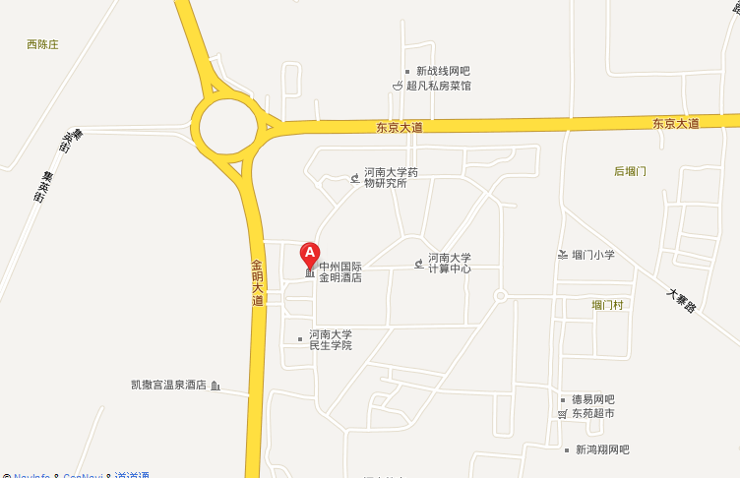
地段信息：
【前往酒店】：
- 距离开封火车站7公里，乘坐出租车约15元，20分钟左右；
- 距离郑州新郑机场约92公里，乘坐出租车约1.5小时；
- 距离开封金明汽车站4.51公里；
- 距离开封汽车站7.2公里。
【酒店周边信息】：
- 距离大相国寺6.3公里，乘坐出租车约15分钟；
- 距离开封府6.7公里，乘坐出租车约15分钟；
- 距离清明上河园6公里，乘坐出租车约15分钟。
酒店地址：开封金明区金明大道河南大学金明校区正门北侧

到达路线：
1.开封出租起步价5元含两公里，每公里1元。开封各汽车站、火车站到酒店15元左右。
2. 开封火车站、开封汽车站：乘坐35路, 在黄河水院站下车，换乘坐33路, 在河大新区西门站下车
3. 金明汽车站：乘坐33路, 在河大新区西门站下车
4. 郑州新郑机场：
（1）郑州新郑机场到开封民航大巴班车：
发车地点：郑州新郑机场航站楼外，票价：40元，发车时间：11:00，12:30，16:30，19:30，终点站：开封珏祥大酒店
（2）乘机场大巴车到郑州民航大酒店（随到随走，票价15元），换乘64路公交车（或打的）到郑州汽车陇海站，换乘郑开城际公交车到开封；
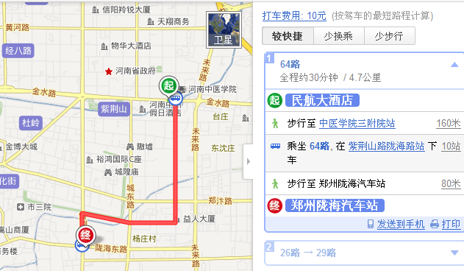
（3）从机场打的到郑州汽车客运东站，换乘郑开城际公交车到开封；
（4）直接打的直接到达，大约90公里。
5.郑州火车站：
（1）火车站对面的汽车客运中心站乘郑开城际公交车到达开封，每20分钟一班；
（2）直接打的到开封，大约70公里。
注：郑州出租车起步价6元含两公里，每公里1.5元。
另外，郑州汽车客运东站、陇海站、南站、北站、西站都有郑开城际公交车到达开封。

